Kedves Diákok!  
Hozzatok létre egy projektet dolgozat_a néven!  
A feladatokat metódusokkal oldjátok meg. Ügyeljetek arra, hogy működő programot adjatok le mindazokkal a megoldásokkal, amikre pontot szeretnétek kapni. (Kommentben csak az szerepeljen, amire nem kértek pontot.)

A modulok neveit a feladat sorszámánál találjátok.

A végén csomagoljátok össze az *összes forrással együtt* veznev_kernev.zip (pl. Toth_Karina.zip) néven és töltsétek fel!

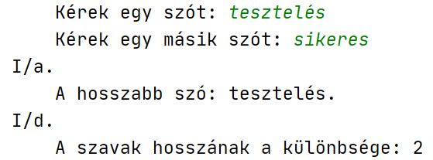

|  |  |
| --- | --- |
| 1. **Elágazás (elagazas.py) - összesen 8 pont** | |
| a. Írj egy metódust, mely a bekért 2 szöveg (szó) alapján eldönti, hogy melyik a hosszabb szó! | 2 |
| b. Az elagazas.py csak a metódust tartalmazza, és a fő programból (main.py) éred el importálással. | 1 |
| c. Egyenlő hosszú szavakra is kapunk kiíratást: “Egyenlő hosszúak.” | 2 |
| d. Megadtad a szavak hosszának a különbségét is. | 2 |
| e. A feladat megoldás(ok) kiíratása a sorszám utáni új sorban, tabulátorral beljebb kezdődik. | 1 |

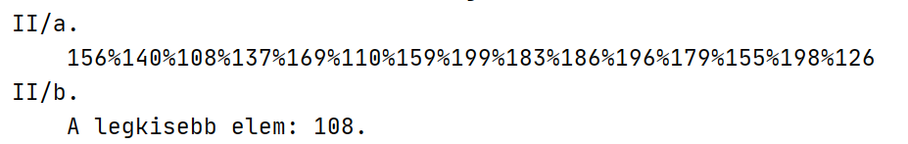

|  |  |
| --- | --- |
| 1. **Sorozat (sorozat.py) - összesen 14 pont** | |
| a. Írass ki konzolra 15 db véletlen számot, melyek a [100, 200]-ban vannak, és tedd listába. | 3 |
| b. Majd add meg a legkisebb elemet! | 2 |
| c. Importáltad a megfelelő modult a véletlen számokhoz. | 1 |
| d. Tettél elválasztójelet is közéjük: “%” | 1 |
| e. A végén nincs elválasztójel. | 1 |
| f. A véletlen számokhoz tartozó intervallum határai a metódus paraméterei. A paraméterek növekvő vagy csökkenő sorrendjétől függetlenül működik. | 2 |
| g. Az a. feladat megoldását alakítsd át úgy, hogy függvény legyen, melynek visszatérési értéke a lista, míg a b. feladatot végző metódus bemenő paramétere egy lista. | 2 |
| h. Írasd ki fájlba is a b. feladat megoldását a legkisebb.txt fájlba! | 2 |

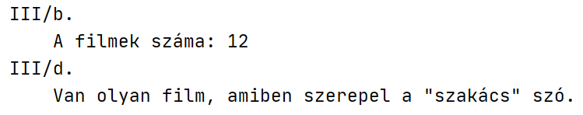

|  |  |
| --- | --- |
| 1. **OOP (greenaway_m.py) - összesen 18 pont** | |
| a. A mellékelt fájl (greenaway.txt) adatait olvasd be a kapott osztály (greenaway_o.py) segítségével, és tárold is el őket! | 5 |
| b. Add meg a filmek számát, és írasd ki a minta szerint! | 4 |
| c. A greenaway_m.py csak a metódusokat (minimum egyet) tartalmazza, és a fő programból (main.py) éred el importálással. | 1 |
| d. Van-e olyan film, amiben szerepel a “szakács” szó? | 7 |
| e. A kis és nagy betűket sem tekinti a program különbözőnek. | 1 |